МИНИСТЕРСТВО ОБРАЗОВАНИЯ РЕСПУБЛИКИ БЕЛАРУСЬ  
Учреждение образования «БЕЛОРУССКИЙ ГОСУДАРСТВЕННЫЙ   
ТЕХНОЛОГИЧЕСКИЙ УНИВЕРСИТЕТ»

Факультет Информационных технологий

Кафедра Информационных систем и технологий

Специальность 1-40 05 01 «Информационные системы и технологии»

**ПОЯСНИТЕЛЬНАЯ ЗАПИСКА КУРСОВОГО ПРОЕКТА**

по дисциплине «Скриптовые языки программирования»

Тема «Интернет-магазин музыкальных инструментов»

**Исполнитель**

студент 2 курса 3 группы ________________ В. Р. Шумский

подпись, дата

**Руководитель**

доцент ________________ Н. А. Жиляк

должность, учен. степень, ученое звание подпись, дата

Допущен к защите ________________________________ _________________

________________________________ _________________

________________________________ _________________

дата, подпись

Курсовой проект защищен с оценкой

Руководитель _________________ _____________ Н. А. Жиляк

подпись дата инициалы и фамилия

Минск 2024

**Содержание**

Введение 3

1 Постановка задачи 4

1.1 Актуальность темы 4

1.2 Обзор аналогичных решений 4

1.3 Техническое задание 6

1.4 Выбор средств реализации программного продукта 7

1.5 Вывод 7

2 Проектирование страниц веб-сайта 8

2.1 Проектирование страниц 8

2.2 Выбор стилевого оформления 8

2.3 Выбор шрифтового оформления 9

2.4 Разработка логотипа 9

2.5 Разработка пользовательских элементов 10

2.6 Вывод 13

3 Реализация структуры веб-сайта 14

3.1 Структура JSX-документа 14

3.2 Использование Redux Toolkit 15

3.3 Вывод 17

4 Тестирование веб-сайта 18

4.1 Адаптивность веб-сайта 18

4.2 Кроссбраузерность веб-сайта 20

4.3 Диаграмма вариантов использования веб-сайта 22

4.4 Вывод 23

Заключение 24

Список использованных литературных источников 25

5 Приложения 26

# Введение

Интернет-магазин музыкальных инструментов — это эффективный инструмент для привлечения аудитории и предоставления актуальной информации о товарах и услугах в любое время. Современные технологии и цифровая трансформация кардинально изменили способы взаимодействия покупателей с рынком музыкальных инструментов. Развитие интернета, появление новых платформ и удобных устройств открыло пользователям доступ к онлайн-каталогам, где можно не только изучать ассортимент, но и выбирать подходящие товары, сравнивать характеристики и цены.

Цель проекта — создание интернет-магазина музыкальных инструментов, который предоставит пользователям возможность знакомиться с ассортиментом, получать полную информацию о товарах и совершать покупки в удобной форме. Для реализации проекта потребуется разработать современный и функциональный веб-сайт, уделив внимание удобству навигации и качеству пользовательского опыта. Важной задачей станет создание адаптивного дизайна, который обеспечит корректную работу сайта на различных устройствах, от компьютеров до смартфонов.

Интернет-магазин будет включать удобную систему фильтрации товаров по категориям и характеристикам, чтобы посетители могли быстро находить нужные инструменты и аксессуары. Также планируется добавить разделы с полезной информацией, например, советы по выбору инструментов, обзор популярных моделей и рекомендации для начинающих музыкантов.

Основная целевая аудитория сайта — это как начинающие музыканты, которые ищут доступные и простые в освоении инструменты, так и профессионалы, заинтересованные в широком ассортименте и возможности приобретения редкого оборудования. Особое внимание будет уделено созданию интуитивного интерфейса и привлекательного визуального оформления, что поможет сформировать доверие к платформе и сделать процесс взаимодействия с ней максимально удобным. Такой подход позволит создать конкурентоспособный интернет-магазин, способный удовлетворить потребности разных групп пользователей.

# 1 Постановка задачи

## 1.1 Актуальность темы

Музыка — это универсальный язык, который объединяет людей по всему миру. В последние годы наблюдается растущий интерес к музыкальному творчеству благодаря развитию социальных сетей, онлайн-обучения и доступности профессиональных технологий для записи. Все больше людей начинают заниматься музыкой — кто-то профессионально, кто-то для удовольствия, что способствует увеличению спроса на качественные музыкальные инструменты.

Интернет-магазин музыкальных инструментов отвечает этим современным вызовам, предлагая удобный доступ к товарам, независимо от местоположения покупателя. Покупатели могут сравнивать цены, читать отзывы, выбирать из широкого ассортимента инструментов, аксессуаров и оборудования для студийной записи. Это особенно актуально для начинающих музыкантов, которые ищут доступные решения, и для профессионалов, которым важен выбор и качество.

## 1.2 Обзор аналогичных решений

При анализе рынка интернет-магазинов музыкальных инструментов были рассмотрены популярные площадки, такие как muztorg.ru и muz.by. Muztorg.ru является одним из крупнейших интернет-магазинов музыкальных инструментов в России. Платформа предлагает широкий ассортимент товаров, включая профессиональные инструменты и аксессуары для начинающих музыкантов. Среди ключевых преимуществ можно выделить удобную структуру каталога, возможность сортировки товаров по различным характеристикам и подробные описания продукции. Также сайт предоставляет услуги доставки, сервисного обслуживания и регулярно проводит акционные кампании.

В процессе изучения muztorg.ru я отметил такие элементы, как интуитивно понятная навигация и удобная система фильтрации по категориям. Также мне понравилась идея раздела с акциями и спецпредложениями для привлечения клиентов и способ подачи информации о товарах, включая технические характеристики, фотографии и отзывы покупателей.

Приятным дополнением является предоставление дополнительных услуг, таких как сервисное обслуживание и возможность доставки товаров в различные регионы. Все это создает положительный опыт взаимодействия с платформой и привлекает широкую аудиторию, от любителей до профессиональных музыкантов.

На основе изучения этого сайта в своем проекте я планирую реализовать интуитивную систему навигации, понятные описания товаров с качественным визуальным контентом и раздел с акционными предложениями. Эти элементы важны для повышения доверия клиентов и удобства использования интернет-магазина.

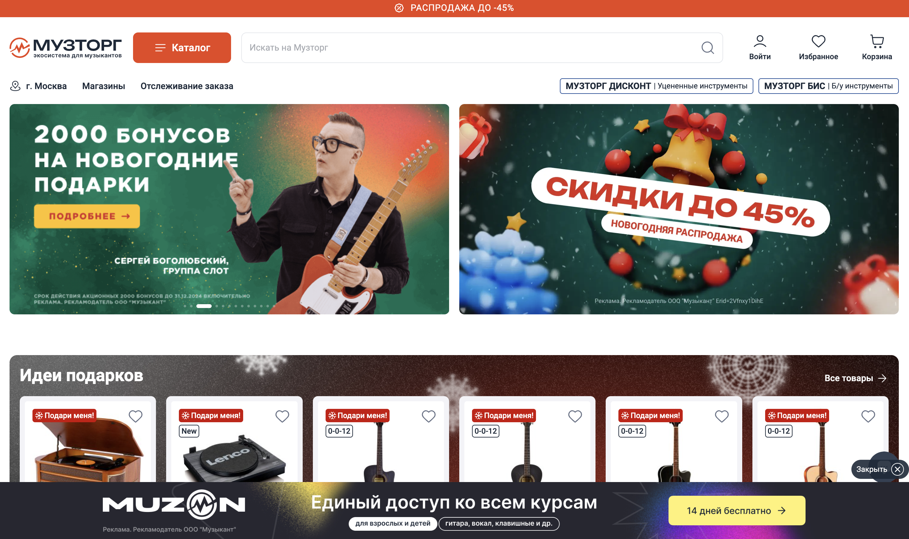

Рисунок 1.1 – главная страница muztorg.ru

Muz.by, в свою очередь, представляет собой крупный интернет-магазин музыкальных инструментов, ориентированный на рынок Беларуси. Этот сайт выделяется демократичными ценами, локализованными предложениями и широким выбором продукции, включая редкие позиции для профессионалов. Дополнительным преимуществом является наличие раздела с рекомендациями для новичков, что облегчает процесс выбора инструментов для тех, кто только начинает заниматься музыкой.

Изучая muz.by, я решил использовать в своем проекте такие идеи, как создание раздела с рекомендациями для начинающих музыкантов, ориентацию на доступность редких и профессиональных инструментов, а также применение локализованных акций для повышения лояльности клиентов.

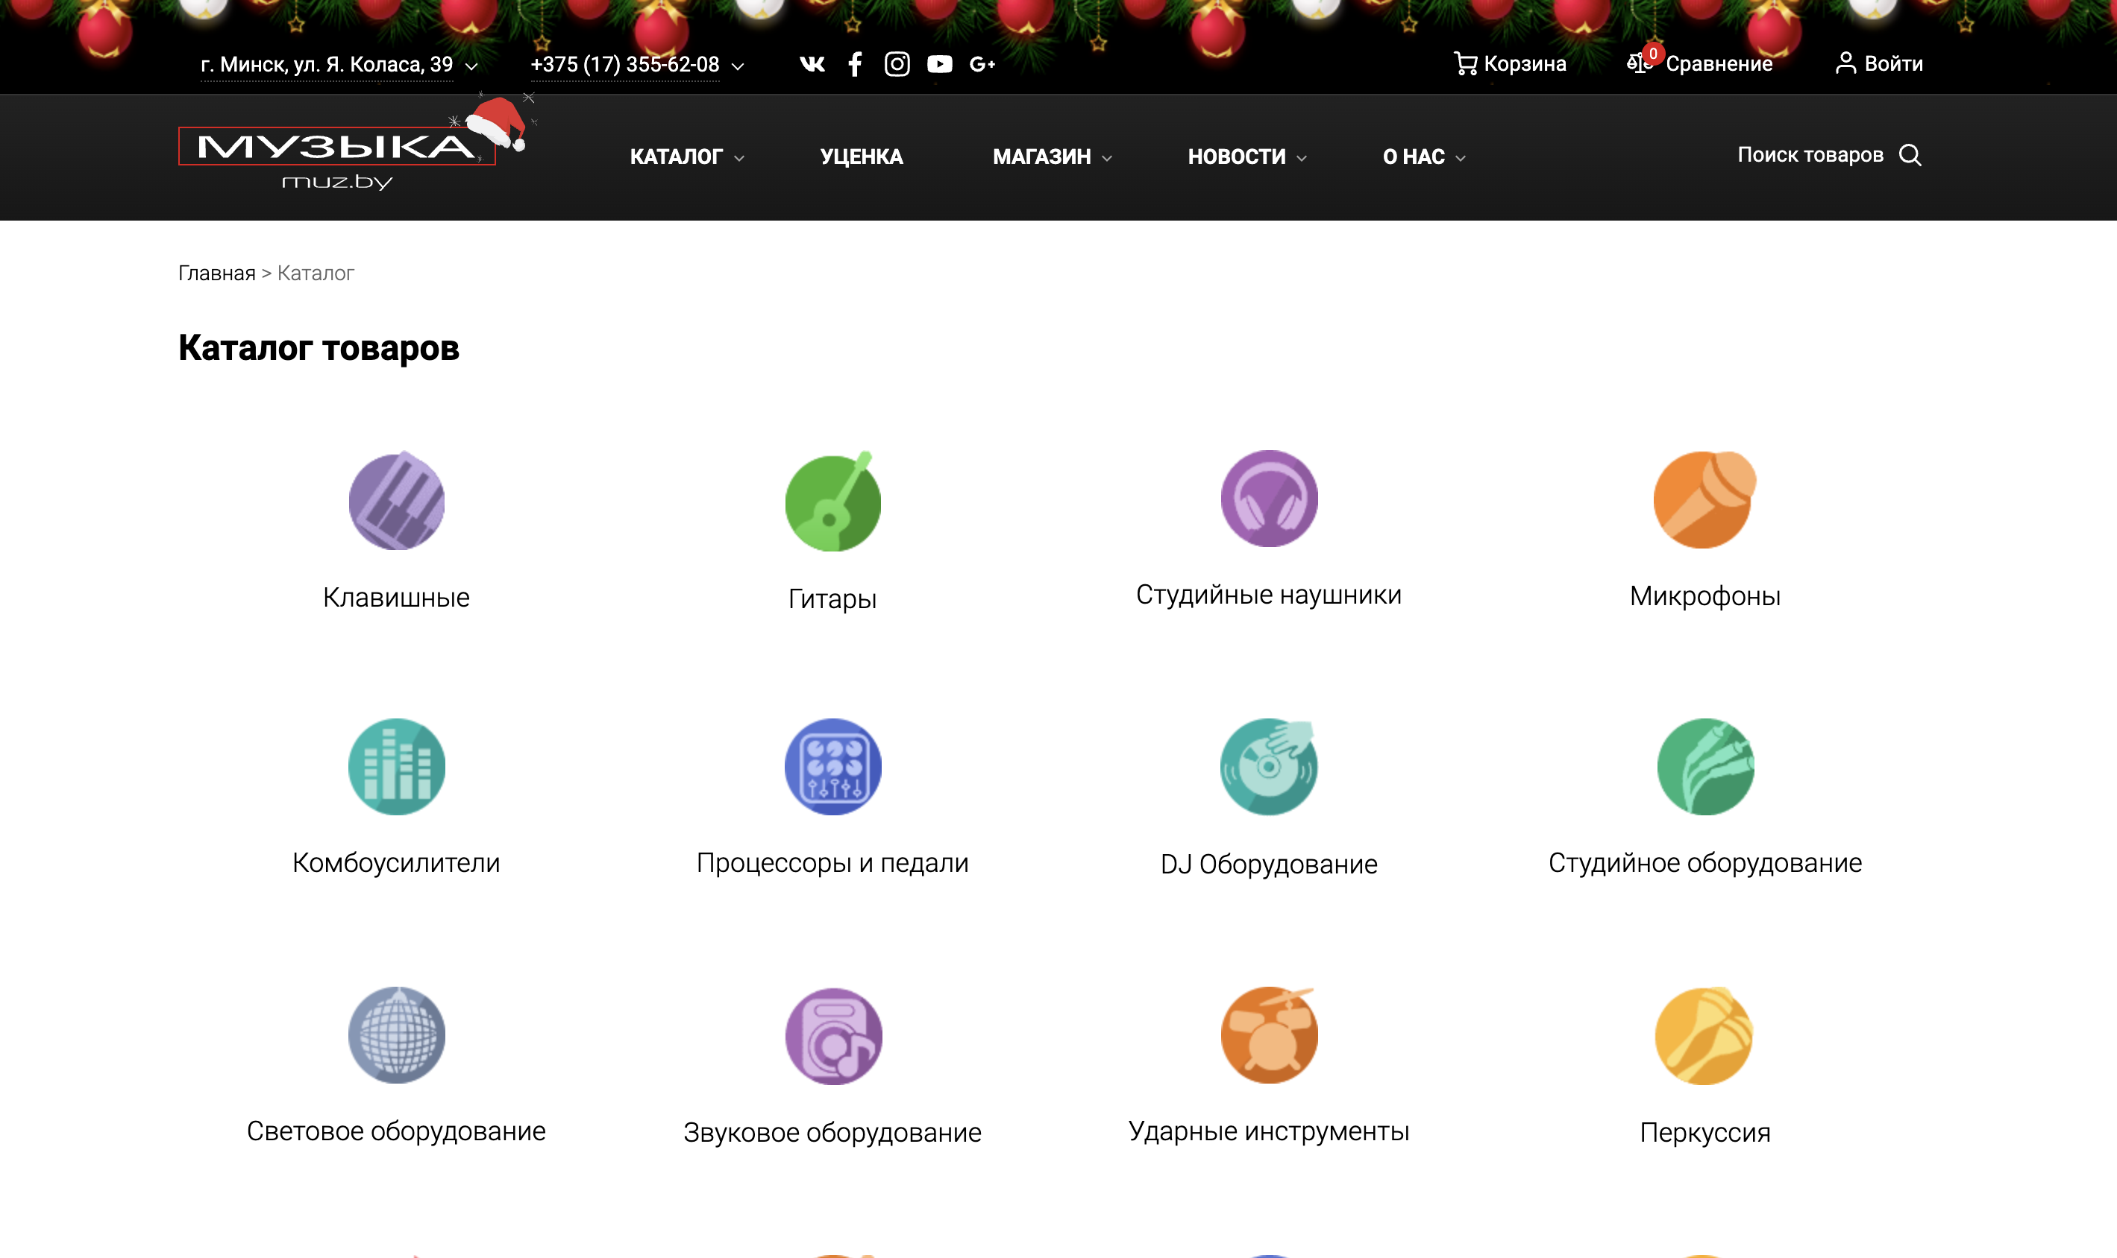

Рисунок 1.2 – каталог сайта muz.by

Анализ этих площадок позволил определить ключевые аспекты, которые делают интернет-магазин музыкальных инструментов удобным, функциональным и привлекательным для разных категорий покупателей. Из обоих сайтов были взяты структура и представление каждого товара.

## 1.3 Техническое задание

Курсовой проект представляет собой веб-сайт интернет-магазина музыкальных инструментов, на котором будет размещаться информация о товарах, их описания, советы по выбору инструментов, а также контактные данные и галерея изображений. Основной контент сайта будет текстовым и графическим, что позволит пользователям не только ознакомиться с ассортиментом, но и выбрать подходящие товары с учетом всех характеристик.

Цель сайта — привлечь потенциальных покупателей, предоставить им полную информацию о музыкальных инструментах и убедить их в необходимости приобретения продукции через данный интернет-магазин. Целевая аудитория сайта — это музыканты, как начинающие, так и профессионалы, а также любители, которые хотят начать заниматься музыкой или расширить свой арсенал инструментов.

Исполнитель обязуется выполнить минимальное наполнение сайта, которое позволит начать эксплуатацию платформы. В его задачи входит разработка интерфейса сайта, создание современного и функционального дизайна. На сайте будут размещены фотографии товаров, подробные описания, а также графические элементы, отображающие структуру каталога и визуальные особенности каждого инструмента.

В проекте будут использованы различные технические средства. Разметка сайта будет выполнена с применением HTML5 и React, что позволит реализовать динамические элементы и улучшить функциональность платформы. Внешний вид веб-страниц будет описан с помощью CSS3, с использованием библиотек, ускоряющих разработку адаптивных элементов.

Верстка сайта будет адаптивной и кроссбраузерной, обеспечивая корректную работу на разных устройствах и в различных браузерах. Цветовая гамма сайта будет включать темные оттенки и красный цвет. Формат изображений будет включать WEBP для различных графических элементов.

## 1.4 Выбор средств реализации программного продукта

В качестве основного инструмента для создания веб-приложения используется библиотека React, в сочетании с Redux Toolkit и рядом зависимых библиотек. Основной язык программирования — JavaScript, с применением JSX, что позволяет интегрировать HTML5 в код JavaScript, обеспечивая более гибкую и удобную разработку интерфейса. Для оформления внешнего вида сайта применяются каскадные таблицы стилей CSS3, что обеспечивает современный и адаптивный дизайн. Для обработки форм использована библиотека React Hook Form, для создания отдельный элементов использована библиотека Material UI. Для работы с запросами была использована СУБД Firebase, с помощью которой были реализованы аутентификация и взаимодействие с товарами.

## 1.5 Вывод

В первом разделе было рассмотрено основное описание проекта, его цели и задачи. Разработанный интернет-магазин музыкальных инструментов будет удобным инструментом для привлечения клиентов, предоставляя полную информацию о товарах и обеспечивая комфортный процесс покупки. В результате, проект создаст удобную платформу для пользователей, удовлетворяя потребности как начинающих музыкантов, так и профессионалов.

# 2 Проектирование страниц веб-сайта

## 2.1 Проектирование страниц

На сайте будут представлены следующие страницы:

* 1. Home (Главная страница).
  2. Guitars (Каталог гитар).
  3. Synthesizers (Каталог синтезаторов).
  4. Drums (Каталог ударных).
  5. Headphones (Каталог наушников).
  6. Audiointerfaces (Каталог аудиоинтерфейсов).
  7. Basket (Корзина)
  8. Account (Страница пользователя).

На странице Home будут популярные бренды, популярные товары и новые поступления.

На страницах каталога будут определенные товары с фильтрацией по цене и наличию.

На странице Basket будет представлена корзина товаров с последующим оформлением заказа.

На странице Account будет информация об авторизованном пользователе.

## 2.2 Выбор стилевого оформления

Стилевое оформление сайта будет выполнено в современном и лаконичном стиле, подчеркивающем профессионализм и удобство использования платформы. Основная цветовая гамма включает нейтральные тона, такие как серый и белый, которые создают ощущение чистоты и простоты. Акцентным цветом выбран красный, что добавляет энергии и эмоциональности дизайну, а также привлекает внимание пользователей к ключевым элементам, таким как кнопки, важные сообщения и акции.

   

Рисунок 2.1- Основные цвета сайта

Гармоничное сочетание этих цветов обеспечивает визуальную привлекательность сайта, сохраняя при этом его читаемость и удобство. Применение адаптивного дизайна и продуманных графических элементов позволяет создать комфортную атмосферу для пользователей, помогая им сосредоточиться на поиске и выборе нужных музыкальных инструментов.

## 2.3 Выбор шрифтового оформления

Для шрифтового оформления сайта был выбран универсальный стек шрифтов, включающий -apple-system, BlinkMacSystemFont, ‘Segoe UI’, ‘Roboto’, ‘Oxygen’, ‘Ubuntu’, ‘Cantarell’, ‘Fira Sans’, ‘Droid Sans’, ‘Helvetica Neue’ и запасной шрифт sans-serif. Это решение обусловлено необходимостью обеспечить визуальную консистентность и комфортное восприятие текста на всех платформах и устройствах.

Основной принцип выбора шрифтов — использование системных шрифтов, которые уже предустановлены на устройствах пользователей. Это позволяет достичь высокой скорости загрузки страниц, исключив необходимость дополнительной подгрузки шрифтов из внешних источников.

Каждый шрифт из стека соответствует определённой операционной системе: например, -apple-system и BlinkMacSystemFont предназначены для устройств Apple, ‘Segoe UI’ — для Windows, а ‘Roboto’, ‘Oxygen’ и ‘Ubuntu’ — для Android и Linux. Такой подход гарантирует, что пользователь на любом устройстве увидит текст в знакомом и удобном формате.

## 2.4 Разработка логотипа

Логотип представляет собой стилизованное изображение, состоящее из двух ключевых элементов: графического символа и текстового названия. Графический элемент выполнен в виде абстрактной капли или метки красного цвета с белым символом внутри. Белый символ напоминает комбинацию ноты и музыкального крючка, что напрямую ассоциируется с музыкальной тематикой.



Рисунок 2.2 – Логотип веб-сайта

Текстовое название MusicShop расположено в нижней части логотипа. Шрифт прост и современен, без засечек, выполнен в белом цвете на контрастном черном фоне. Такое сочетание цветов — красный, белый и черный — создаёт яркий и запоминающийся визуальный образ.

В целом логотип выглядит минималистично и профессионально, передавая основную идею музыкального магазина: связь с музыкой и удобство для пользователей.

## 2.5 Разработка пользовательских элементов

Из пользовательских элементов на сайте представлены навигационное меню, форма для авторизации и футер, выдвигающееся меню для мобильной версии.



Рисунок 2.3 – Навигационное меню

Навигационное меню позволяет пользователям быстро ориентироваться на сайте, переходя между разделами каталога музыкальных инструментов, корзиной и страницей авторизованного пользователя. Меню выполнено в минималистичном стиле и расположено в верхней части страницы, что обеспечивает интуитивно понятный доступ к основным разделам.

Для мобильной версии аналогом навигационного меню является выдвигающееся меню, которое имеет удобные размеры для пользователей, использующих сайт с мобильных устройств.



Рисунок 2.4 – Кнопка для выдвигающегося меню

Для вызова выдвигающегося меню используется стандартная кнопка, после нажатия на которую меню выезжает слева.

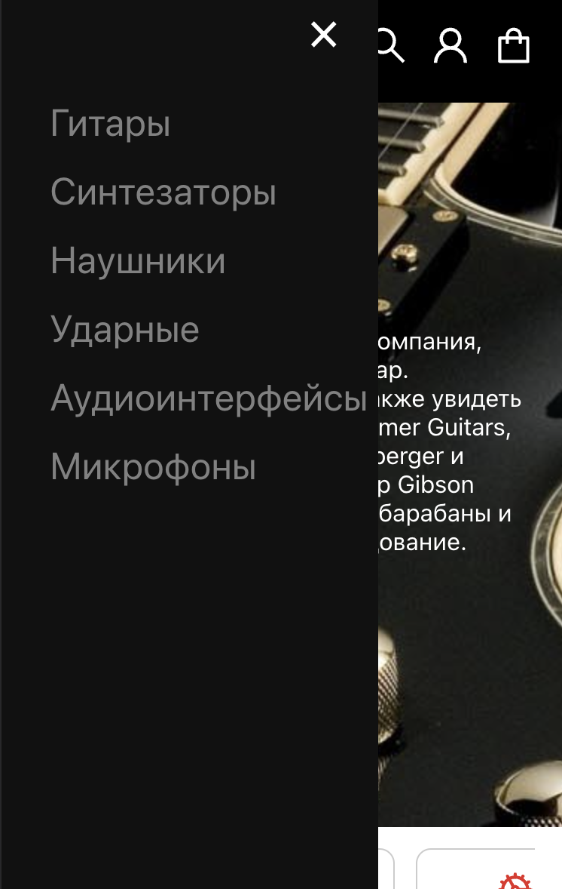

Рисунок 2.5 – Выдвигающееся меню для мобильной версии сайта

Как видно на рисунке 2.5 выдвигающееся меню имеет те же самые разделы, что и основное навигационное меню для пользователей компьютеров и других устройств, ширина экрана которых превышает 767 пикселей.

Страница авторизации имеет два варианта: для регистрации и для того, чтобы войти в уже существующий аккаунт.

Форма для авторизации реализована с помощью библиотеки React Hook Form, которая осуществляет валидацию отдельных полей и в случае некорректного ввода появляется небольшое окно, где дана информация, что именно было введено некорректно.

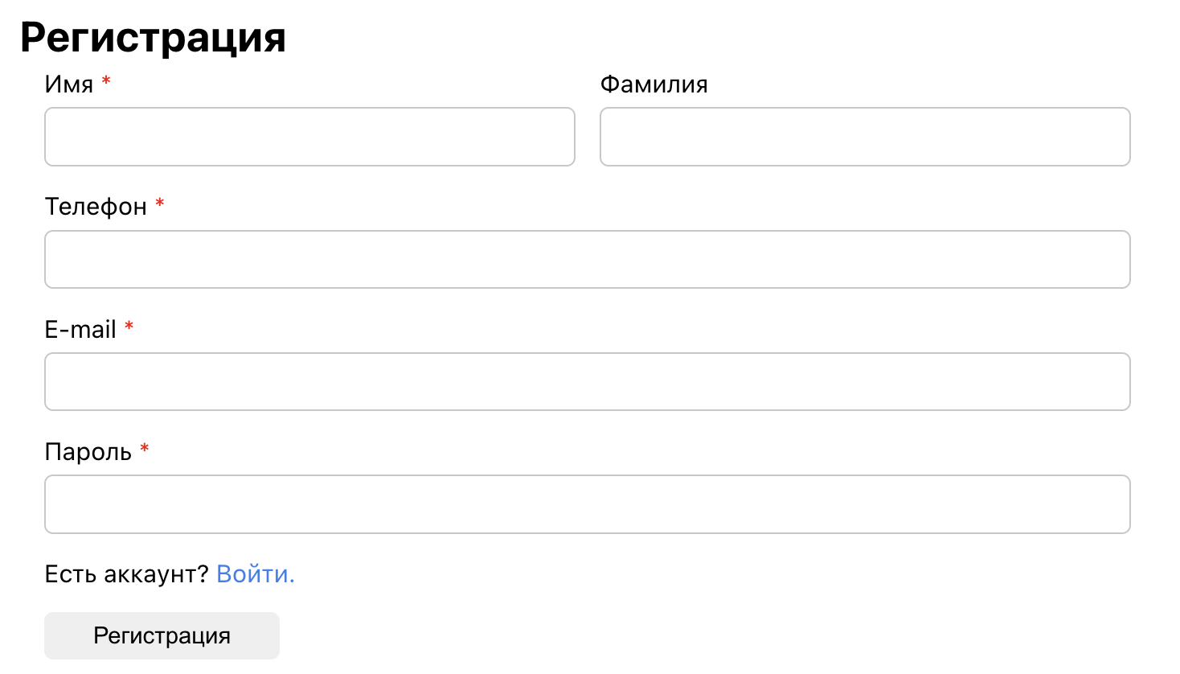

Рисунок 2.5 – Форма для регистрации пользователя

Форма для регистрации пользователя содержит обязательные поля: имя, телефон, e-mail, пароль и необязательное поле фамилия.

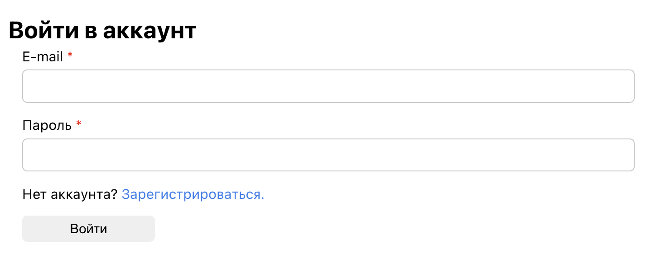

Рисунок 2.6 – Форма для вхождения пользователя

Форма для вхождения пользователя в аккаунт содержит только два обязательных поля: e-mail и пароль.

Навигационное меню содержит в себе поле поиска, которая позволяет по названию найти определенный товар и перейти на его персональную страницу.

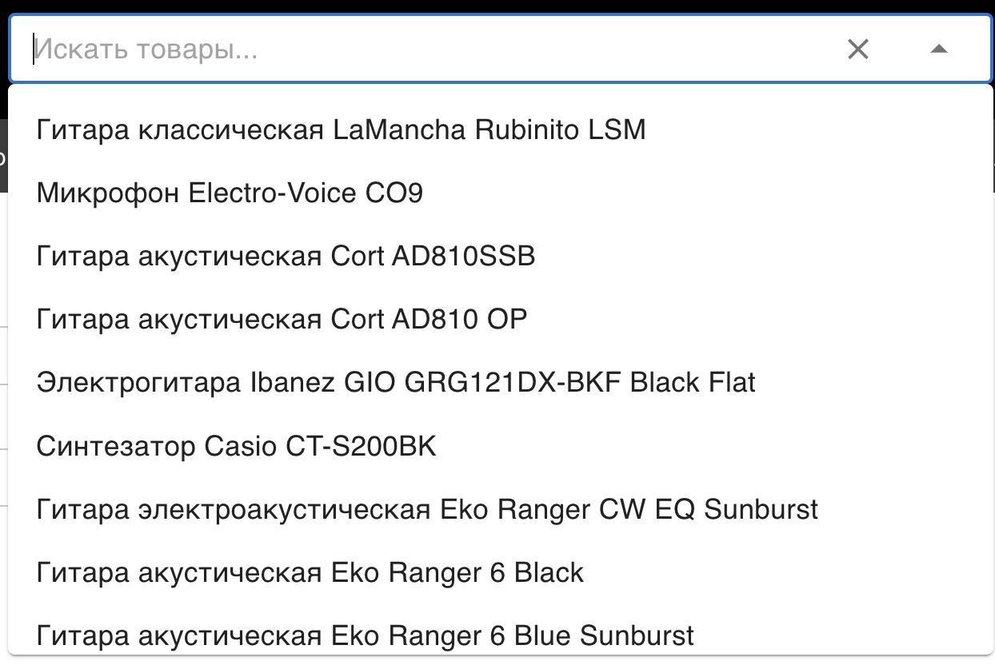

Рисунок 2.7 – Поле поиска товаров в навигационном меню

Поле поиска товаров содержит в себе autocomplete, который содержит абсолютно все товары на сайте. Данное поле реализовано с помощью библиотеки Material UI.

## 2.6 Вывод

На данном этапе было выбрано основное оформление веб-сайта, которое включает в себя основную цветовую палитру, шрифт и элементы пользовательских интерфейсов.

# 3 Реализация структуры веб-сайта

## 3.1 Структура JSX-документа

JSX – это синтаксическое расширение для JavaScript, которое используется в библиотеке React для создания пользовательских интерфейсов. Структура JSX-документа напоминает HTML, но позволяет использовать JavaScript-код прямо внутри разметки, что делает его более динамичным и удобным для создания компонентов.

Основу JSX-документа составляет иерархическая структура компонентов, которая организует элементы интерфейса на странице. В JSX-документе каждый компонент представлен как функция или класс, возвращающий разметку, обернутую в единственный родительский элемент. Такой подход обеспечивает целостность структуры и удобство работы с элементами.

В качестве примера для демонстрации компонента был выбран компонент AuthForm.

import { useForm } from 'react-hook-form'

import { Link } from 'react-router-dom'

import styles from './AuthForm.module.css'

export const AuthForm = ({ title, isLogin, handleClick }) => {

const { register, handleSubmit, reset, formState: { errors } } = useForm()

const onSubmit = data => {

handleClick(data.email, data.password, data.name, data.surname, data.phone)

reset()

}

return (

<div className='container'>

<div className='title'>{title}</div>

<div className={styles.authContainer}>

<form className={styles.authForm} onSubmit={handleSubmit(onSubmit)}>

{!isLogin && <> <div className={styles.inputRow}>

<div className={styles.inputContainer}>

<label>Имя <span style={{color: '#f80000'}}>*</span></label>

<input {...register('name', {

required: 'Поле "Имя" обязательно к заполнению!'

})} /></div>

…

Листинг 3.1 – Фрагмент компонента AuthForm

Компонент написан с использованием библиотеки React Hook Form для управления формой и валидацией. В начале подключаются необходимые зависимости, такие как React Hook Form для работы с формой, react-router-dom для навигации и модуль стилей AuthForm.module.css для стилизации компонента. Далее используется хук useForm, который обеспечивает управление состоянием формы, обработку отправки с помощью функции handleSubmit, сброс значений через reset и вывод ошибок валидации.

Компонент поддерживает динамическую логику рендеринга. Например, если флаг isLogin равен false, отображаются дополнительные поля, такие как “Имя”. Это позволяет использовать компонент как для авторизации, так и для регистрации, добавляя или убирая поля в зависимости от текущего сценария.

Поле “Имя” содержит валидацию, где указано, что оно обязательно для заполнения. Если пользователь не введет значение, будет показано сообщение об ошибке: “Поле “Имя” обязательно к заполнению!”. Вся логика отправки формы реализована в функции onSubmit, которая передает данные (такие как email, password, name и другие) в родительский обработчик handleClick и сбрасывает форму с помощью функции reset().

Для стилизации компонента используется локальный модуль стилей AuthForm.module.css, что позволяет изолировать оформление и избежать конфликтов с другими компонентами. Каждому элементу формы присваивается класс из этого модуля, например authContainer и authForm, что обеспечивает чистую и структурированную верстку. Таким образом, компонент получился гибким и универсальным, с динамическим отображением полей и встроенной валидацией, что делает его подходящим для использования в формах авторизации и регистрации на сайте.

## 3.2 Использование Redux Toolkit

Для работы с корзиной и авторизацией пользователей была использована библиотека Redux Toolkit.

...

const initialState = {

users: [],

email: null,

token: null,

id: null,

error: null

}

const userSlice = createSlice({

name: 'user',

initialState,

reducers: {

setUser(state, action) {

state.email = action.payload.email

state.token = action.payload.token

state.id = action.payload.id

},

removeUser(state) {

state.email = null

state.token = null

state.id = null

},

},

extraReducers: (builder) => {

builder

.addCase(fetchUsers.pending, (state) => {

state.error = null

})

.addCase(fetchUsers.fulfilled, (state, action) => {

state.users = action.payload

})

.addCase(fetchUsers.rejected, (state, action) => {

state.error = action.payload

})

.addCase(createUser.pending, (state) => {

state.error = null

})

.addCase(createUser.fulfilled, (state, action) => {

state.users.push(action.payload)

})

.addCase(createUser.rejected, (state, action) => {

state.error = action.payload

})

}

})

...

Листинг 3.1 – Фрагмент реализация userSlice

Начальное состояние initialState включает массив пользователей, а также параметры email, token, id и error, которые изначально установлены в null. Функция createSlice создает слайс с именем user, где определяются редьюсеры и дополнительные редьюсеры для асинхронных действий. Основные редьюсеры включают setUser для установки данных пользователя из переданного экшена и removeUser для очистки информации о пользователе. В блоке extraReducers обрабатываются асинхронные экшены, такие как fetchUsers и createUser. В случае выполнения fetchUsers состояние обновляется массивом пользователей, а при отклонении сохраняется ошибка в параметре error. Аналогично обрабатывается создание нового пользователя с помощью createUser: при успешном выполнении новый пользователь добавляется в массив users, а при ошибке сохраняется её описание. Состояние pending сбрасывает ошибку перед выполнением запроса. Код демонстрирует структуру для управления состоянием пользователей с возможностью асинхронной обработки данных.

## 3.3 Вывод

В данном разделе была рассмотрена структура и логика управления состоянием приложения с использованием Redux Toolkit, а также общая структура JSX-документа на примере компонента AuthForm. Созданный слайс состояния обеспечивает эффективное хранение данных о пользователях, их авторизации и обработке возможных ошибок. Реализация включает в себя синхронные редьюсеры для установки и удаления информации о пользователе, а также асинхронные действия с использованием extraReducers для обработки запросов на получение и создание пользователей. Такой подход позволяет централизованно управлять состоянием, упрощает масштабирование приложения и делает код более структурированным и поддерживаемым.

# 4 Тестирование веб-сайта

## 4.1 Адаптивность веб-сайта

Тестирование веб-сайта является важным этапом разработки, позволяющим выявить ошибки и недостатки в работе системы до её финального запуска. На этом этапе проводится проверка корректности функционирования всех компонентов сайта, включая интерфейс, функциональность, производительность и адаптивность. Основной целью тестирования является обеспечение стабильной и бесперебойной работы веб-сайта на различных устройствах и браузерах, а также соответствие заявленным требованиям и ожиданиям пользователей. В данном разделе будут рассмотрены методы тестирования, используемые инструменты и результаты, полученные в ходе проверки работы веб-сайта.

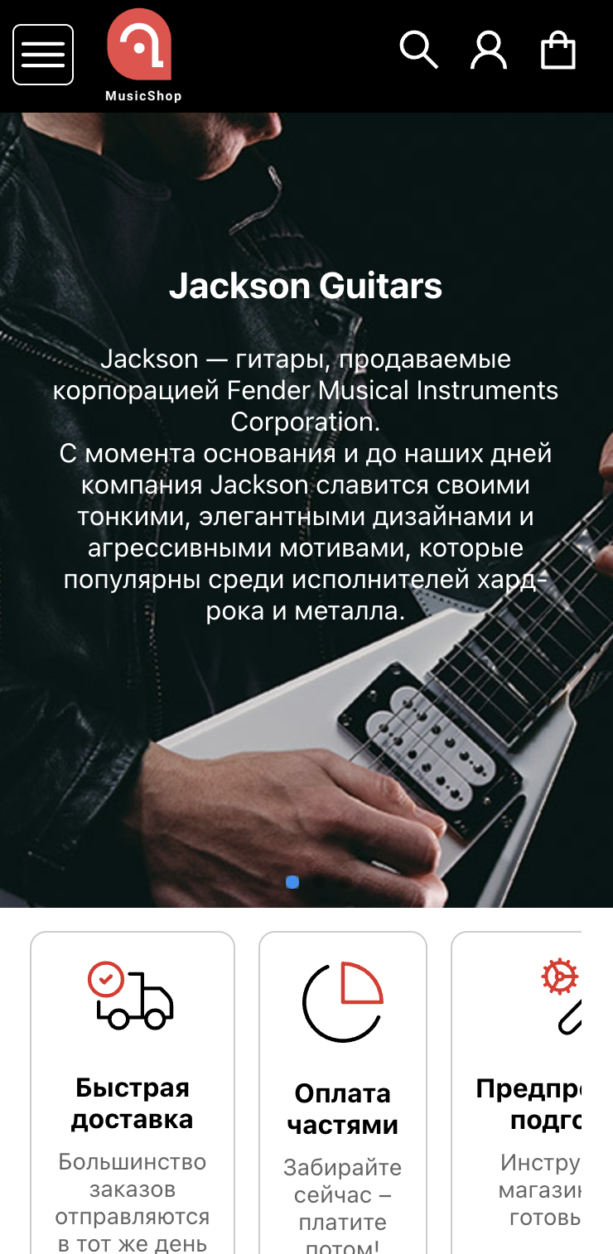

Рисунок 4.1 – Вид главной страницы на мобильных устройствах

Главная страница на мобильных устройствах вместо стандартного меню имеет выезжающее слева меню, которое позволяет перейти на страницу интересующих товаров.

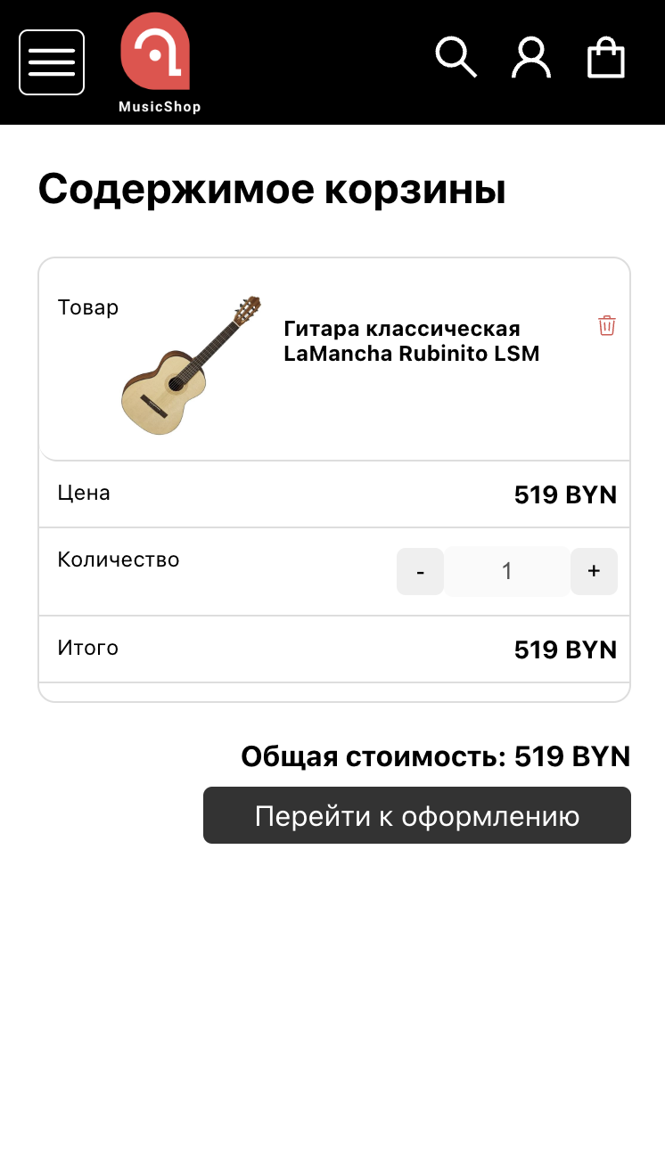

Рисунок 4.2 – Вид корзины на мобильных устройствах

В мобильной версии корзина имеет существенные изменения в технической реализации, хотя структура остается такой же информативной и удобной для пользователей.

## 4.2 Кроссбраузерность веб-сайта

Кроссбраузерность является одним из ключевых аспектов тестирования веб-сайта, обеспечивающим его корректное отображение и функционирование во всех популярных браузерах. Разные браузеры могут по-разному обрабатывать HTML, CSS и JavaScript, что может привести к визуальным или функциональным несоответствиям. Проверка кроссбраузерности позволяет убедиться, что веб-сайт выглядит и работает одинаково качественно для всех пользователей, независимо от выбранного браузера или устройства.

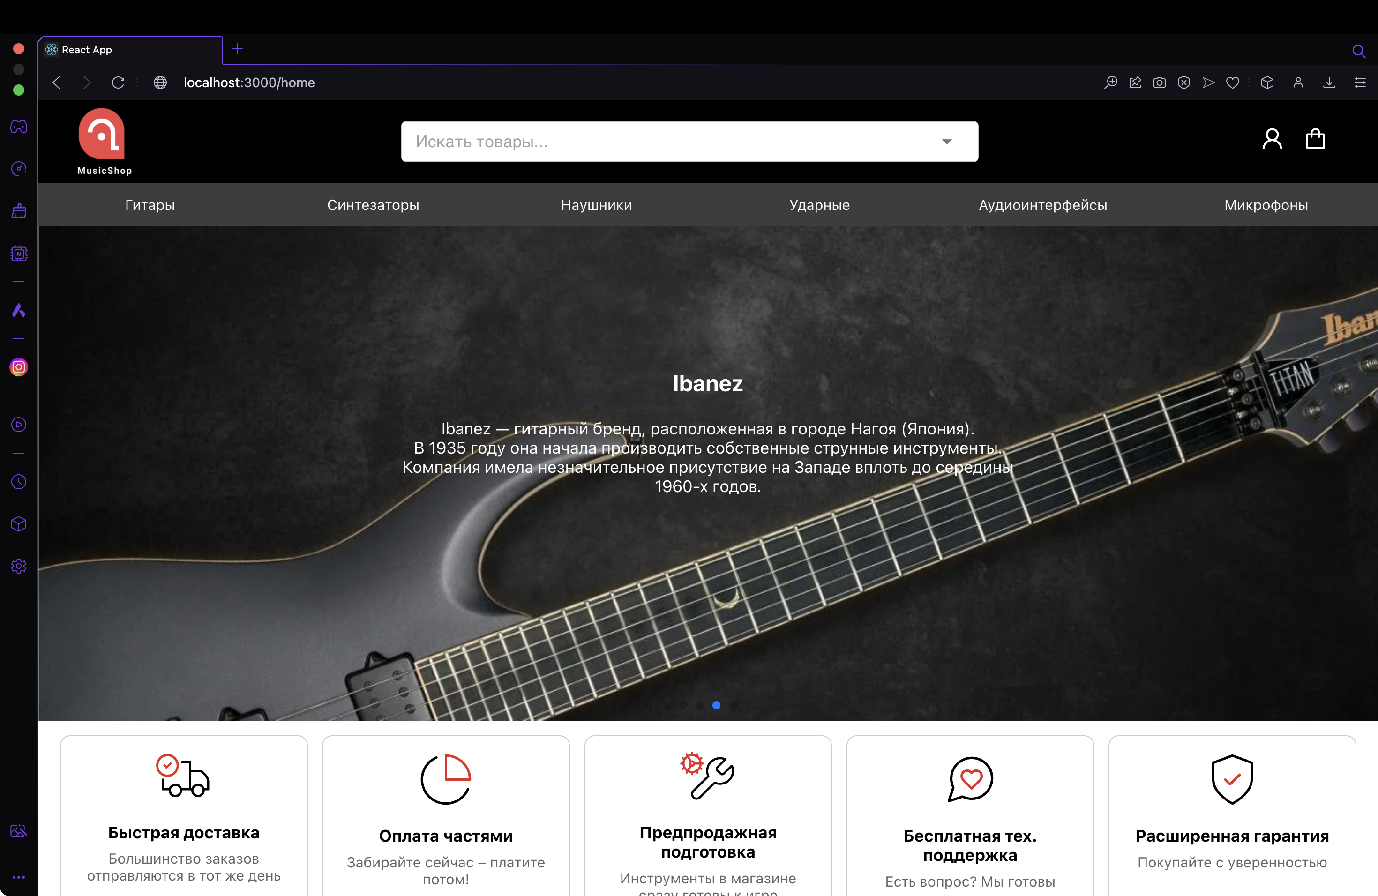

Рисунок 4.3 – Главная страница в браузере Opera GX

Для проверки кроссбраузерности веб-сайта были использованы браузеры Opera GX и Safari, чтобы убедиться в его корректной работе на различных платформах. В Opera GX сайт отображается стабильно: все элементы интерфейса расположены правильно, а функциональные возможности, включая навигацию и формы взаимодействия, работают без сбоев. Визуальное оформление, включая шрифты, цвета и изображения, сохраняет целостность и соответствует первоначальному дизайну.

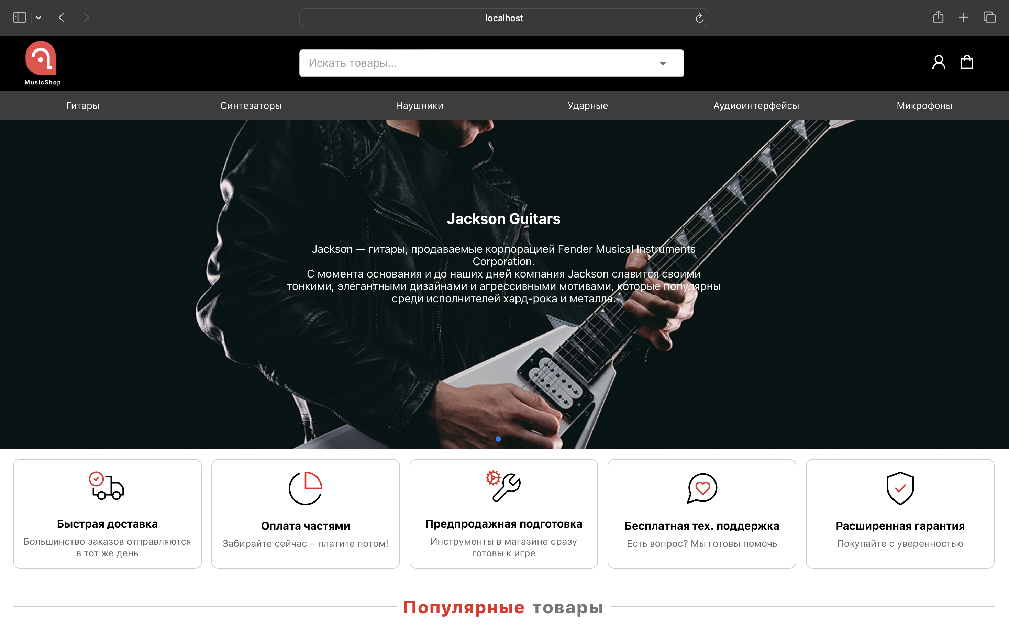

Рисунок 4.4 – Главная страница в браузере Safari

При тестировании в Safari также была отмечена корректная работа всех компонентов сайта. Элементы адаптивного дизайна хорошо подстраиваются под размеры окна браузера, а визуальные элементы отображаются без искажений. Навигация работает плавно, формы обрабатываются корректно, что подтверждает соответствие сайта требованиям к кроссбраузерности. Таким образом, тестирование в этих браузерах показало, что сайт успешно поддерживает заявленные стандарты и обеспечивает одинаково качественный пользовательский опыт.

## 4.3 Диаграмма вариантов использования веб-сайта

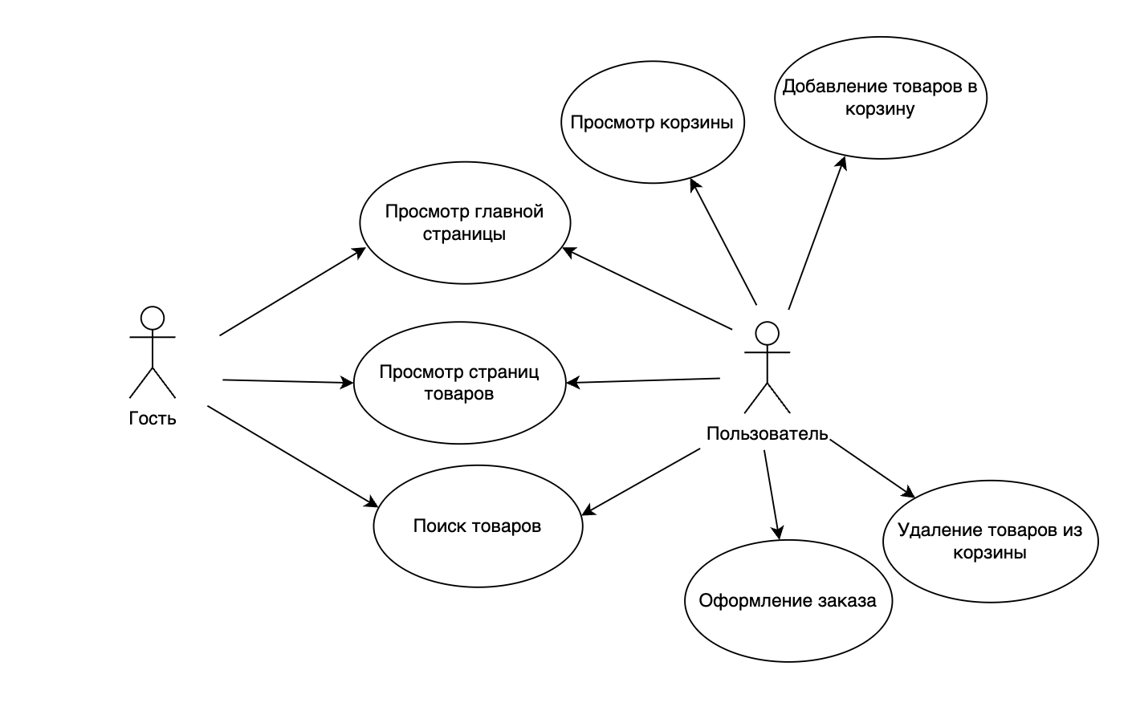

Рисунок 4.5 – Диаграмма вариантов использования веб-сайта

Данная диаграмма вариантов использования демонстрирует взаимодействие двух типов пользователей — «Гость» и «Пользователь» — с функционалом сайта. Гость имеет возможность выполнять следующие действия: просмотр главной страницы, просмотр страниц товаров и поиск товаров. Эти действия позволяют гостю получать информацию о товарах и навигировать по сайту. Пользователь, в отличие от гостя, обладает расширенным набором возможностей. Помимо доступа к просмотру главной страницы, страниц товаров и поиску, пользователь может добавлять товары в корзину, просматривать содержимое корзины, удалять товары из корзины и оформлять заказ. Таким образом, диаграмма отражает различия в доступных функциях между гостем и зарегистрированным пользователем, демонстрируя, что пользователь имеет больше полномочий для взаимодействия с корзиной и процессом заказа.

## 4.4 Вывод

Тестирование веб-сайта показало его корректную работу в браузерах Opera GX и Safari, что подтверждает кроссбраузерность и адаптивность сайта. Все функциональные возможности, включая навигацию, поиск товаров, добавление товаров в корзину и оформление заказа, работают стабильно и без сбоев. Интерфейс сайта остается интуитивно понятным и удобным для пользователей, что повышает качество пользовательского опыта.

Диаграмма вариантов использования наглядно демонстрирует взаимодействие двух типов пользователей: Гостя и Зарегистрированного пользователя. Гость имеет доступ к основным функциям: просмотр главной страницы, страниц товаров и поиск товаров. Зарегистрированный пользователь, помимо этого, может добавлять и удалять товары из корзины, просматривать её содержимое и оформлять заказ. Это распределение функционала отражает расширенные возможности для зарегистрированных пользователей, делая работу с сайтом более гибкой и персонализированной.

Таким образом, тестирование и диаграмма вариантов использования подтвердили стабильность, надежность и продуманность системы, что обеспечивает удобство конечным пользователям и соответствует заявленным требованиям.

# Заключение

В ходе работы над проектом интернет-магазина музыкальных инструментов был проделан комплексный анализ и проработка ключевых аспектов веб-сайта. Мы разработали структурированные тексты для различных разделов, начиная с актуальности темы, обзора аналогичных решений и выбора технического стека, и завершая тестированием функционала сайта. Актуальность проекта была обоснована с точки зрения востребованности онлайн-магазинов музыкальных инструментов и их удобства для пользователей. В разделе обзора аналогичных решений были рассмотрены конкурирующие сайты, такие как muztorg.ru и muz.by, с акцентом на их сильные стороны и функциональные особенности, которые послужили основой для вдохновения и доработки текущего проекта. Подробно описаны технические требования и выбор стека технологий, включая React, Redux Toolkit и CSS3, а также инструменты разработки, такие как Visual Studio Code. В проекте также использовались различные библиотеки: Material UI, React Hook Form и другие. Работа с сервером производилась с помощью СУБД Firebase. Был выполнен анализ шрифтового оформления и цветовой гаммы, подчеркнув выбор нейтральных шрифтов и красного цвета для ключевых элементов, что сделало сайт современным и визуально привлекательным. Раздел тестирования подтвердил кроссбраузерность и стабильность сайта при проверке в Opera GX и Safari, а также его готовность к реальной эксплуатации. Диаграмма вариантов использования систематизировала взаимодействие пользователей с функционалом системы, выделив два типа пользователей: гостя и зарегистрированного пользователя, что позволило структурировать доступные функции и улучшить пользовательский опыт. Таким образом, проект демонстрирует полную готовность веб-сайта к использованию, соответствует современным требованиям к разработке, дизайну и функциональности, а также ориентирован на удобство и потребности конечного пользователя.

# Список использованных литературных источников

1. Сайт muztorg.ru [Электронный ресурс]. Режим доступа: <https://www.muztorg.ru> – Дата доступа: 5.10.2024
2. Сайт muz.by [Электронный ресурс]. Режим доступа: <https://muz.by/> – Дата доступа: 5.10.2024
3. Документация HTML5 [Электронный ресурс]. Режим доступа: [https://metanit.com/web/html5/](https://metanit.com/web/html5/%20) – Дата доступа: 9.10.2024
4. Документация CSS3[Электронный ресурс]. Режим доступа: [https://htmlbook.ru/css](https://htmlbook.ru/css%20) – Дата доступа: 9.10.2024
5. Документация JavaScript[Электронный ресурс]. Режим доступа: <https://developer.mozilla.org/ru/docs/Web/JavaScript> - Дата доступа: 9.10.2024
6. Документация React [Электронный ресурс]. Режим доступа: [https://ru.legacy.reactjs.org/docs/getting-started.html](https://ru.legacy.reactjs.org/docs/getting-started.html%20) – Дата доступа: 15.11.2024
7. Документация Redux [Электронный ресурс]. Режим доступа: <https://ru.react-redux.js.org/introduction/getting-started/> – Дата доступа: 15.11.2024

# 5 Приложения

import React from 'react'

import ReactDOM from 'react-dom/client'

import './index.css'

import App from './App'

import { BrowserRouter } from 'react-router-dom'

import { Provider } from 'react-redux'

import store from './store/index'

import './firebase'

const root = ReactDOM.createRoot(document.getElementById('root'))

root.render(

<React.StrictMode>

<Provider store={store}>

<BrowserRouter>

<App />

</BrowserRouter>

</Provider>

</React.StrictMode>

)

Листинг index.js

import { Navigate, Route, Routes } from 'react-router-dom'

import { Header } from './UI/Header'

import { HomePage } from './pages/home/HomePage'

import { BasketPage } from './pages/basket/BasketPage'

import { ProductPage } from './pages/product/ProductPage'

import { FavoritesPage } from './pages/favorites/FavoritesPage'

import { LoginPage } from './pages/auth/LoginPage'

import { RegisterPage } from './pages/auth/RegisterPage'

import './App.css'

import { AccountPage } from './pages/auth/AccountPage'

import { useAuthRedirect } from './hooks/useAuthRedirect'

import { useUserStatus } from './hooks/useUserStatus'

import { AlhambraPage } from './pages/brands/AlhambraPage'

import { ElixirPage } from './pages/brands/ElixirPage'

import { DunlopPage } from './pages/brands/DunlopPage'

import { ErnieBallPage } from './pages/brands/ErnieBallPage'

import { CasioPage } from './pages/brands/CasioPage'

import { Footer } from './UI/Footer'

import { ProductsPage } from './pages/products/ProductsPage'

import { OrderPage } from './pages/order/OrderPage'

function App() {

useUserStatus()

useAuthRedirect()

return (

<div className='App'>

<Header />

<Routes>

<Route path='/' element={<Navigate to='/home' />} />

<Route path='home' element={<HomePage />} />

<Route path='favorites' element={<FavoritesPage />} />

<Route path='signup' element={<RegisterPage />} />

<Route path='login' element={<LoginPage />} />

<Route path='account' element={<AccountPage />} />

<Route path='basket' element={<BasketPage />} />

<Route path='guitars' element={<ProductsPage />} />

<Route path='synthesizers' element={<ProductsPage />} />

<Route path='headphones' element={<ProductsPage />} />

<Route path='drums' element={<ProductsPage />} />

<Route path='audiointerfaces' element={<ProductsPage />} />

<Route path='microphones' element={<ProductsPage />} />

<Route path='order' element={<OrderPage />} />

<Route path='product/:id' element={<ProductPage />} />

<Route path='home/brands/alhambra' element={<AlhambraPage />} />

<Route path='home/brands/elixir' element={<ElixirPage />} />

<Route path='home/brands/dunlop' element={<DunlopPage />} />

<Route path='home/brands/ernieball' element={<ErnieBallPage />} />

<Route path='home/brands/casio' element={<CasioPage />} />

</Routes>

<Footer />

</div>

)

}

export default App

Листинг App.js

import { AiOutlineHeart, AiOutlineSearch, AiOutlineShopping, AiOutlineUser } from 'react-icons/ai'

import { IoIosMenu } from 'react-icons/io'

import { useEffect, useState } from 'react'

import { Autocomplete, TextField } from '@mui/material'

import { Link, useNavigate } from 'react-router-dom'

import { useSelector } from 'react-redux'

import styles from './Header.module.css'

import { RxCross1 } from 'react-icons/rx'

export const Header = () => {

const [value, setValue] = useState('')

const [isSidebarOpen, setIsSidebarOpen] = useState(false)

const [isVisible, setIsVisible] = useState(true)

const [isSearchActive, setIsSearchActive] = useState(true)

const navigate = useNavigate()

const products = useSelector(state => state.products.products)

const handleSelect = (event, newValue) => {

const selectedProduct = products.find(product => product.name === newValue)

if (selectedProduct) {

navigate(`/product/${selectedProduct.id}`)

}

}

const visibleHandler = () => {

if (window.innerWidth <= 767) {

setIsVisible(!isVisible)

setIsSearchActive(!isSearchActive)

}

}

const sideBarHandler = () => {

setIsSidebarOpen(!isSidebarOpen)

}

useEffect(() => {

const handleResize = () => {

if (window.innerWidth > 767) {

setIsVisible(true)

setIsSearchActive(true)

} else {

setIsVisible(true)

setIsSearchActive(false)

}

}

window.addEventListener('resize', handleResize)

return () => window.removeEventListener('resize', handleResize)

}, [])

return (

<div>

<div className={styles.headerContainer}>

<div className={styles.headerElements}>

{isVisible && <>

<div className={styles.catalogButton} onClick={sideBarHandler}>

<IoIosMenu />

</div>

<div className={`${styles.sidenav} ${isSidebarOpen ? styles.sidenavOpen : ''}`}>

<div className={styles.closebtn} onClick={sideBarHandler}>&times;</div>

<Link to='/guitars'>Гитары</Link>

<Link to='/synthesizers'>Синтезаторы</Link>

<Link to='/headphones'>Наушники</Link>

<Link to='/drums'>Ударные</Link>

<Link to='/audiointerfaces'>Аудиоинтерфейсы</Link>

<Link to='/microphones'>Микрофоны</Link>

</div>

<div className={styles.logoContainer}>

<Link to='/home'>

<div className={styles.logo}></div>

</Link>

</div>

</>}

</div>

{isSearchActive && <div>

<Autocomplete

className={styles.search}

value={value}

onInputChange={(e, newValue) => {

setValue(newValue)

}}

onChange={handleSelect}

options={products.map(product => product.name)}

renderInput={params => (

<TextField

className={styles.searchInput}

{...params}

placeholder='Искать товары...'

size='small'

/>

)}

/>

</div>}

<div className={styles.navContainer}>

{isVisible ? <>

<div className={`${styles.navElement} ${styles.searchElement}`} onClick={visibleHandler}>

<div><AiOutlineSearch /></div>

</div>

{/* <Link to='/favorites' className={styles.navElement}>

<div><AiOutlineHeart /></div>

</Link> */}

<Link to='/signup' className={styles.navElement}>

<div><AiOutlineUser /></div>

</Link>

<Link to='/basket' className={styles.navElement}>

<div><AiOutlineShopping /></div>

</Link>

</>

:

<div className={styles.navElement} onClick={visibleHandler}>

<RxCross1 />

</div>

}

</div>

</div>

<div className={styles.catalogContainer}>

<Link to='/guitars' className={styles.catalogElement}>

<div>Гитары</div>

</Link>

<Link to='/synthesizers' className={styles.catalogElement}>

<div>Синтезаторы</div>

</Link>

<Link to='/headphones' className={styles.catalogElement}>

<div>Наушники</div>

</Link>

<Link to='/drums' className={styles.catalogElement}>

<div>Ударные</div>

</Link>

<Link to='/audiointerfaces' className={styles.catalogElement}>

<div>Аудиоинтерфейсы</div>

</Link>

<Link to='/microphones' className={styles.catalogElement}>

<div>Микрофоны</div>

</Link>

</div>

</div>

)

}

Листинг Header.jsx

import { FaFacebookF, FaInstagram, FaTelegram, FaYoutube } from 'react-icons/fa'

import styles from './Footer.module.css'

import { IoLogoTiktok } from 'react-icons/io5'

export const Footer = () => {

return(

<div className={styles.footerContainer}>

<div className={styles.footerMain}>

<div className={styles.logo}>

<div></div>

</div>

<div className={styles.socialNetworks}>

<a target='_blank' href='https://www.instagram.com'>

<FaInstagram />

</a>

<a target='_blank' href='https://www.youtube.com'>

<FaYoutube />

</a>

<a target='_blank' href='https://www.telegram.com'>

<FaTelegram />

</a>

<a target='_blank' href='https://www.facebook.com'>

<FaFacebookF />

</a>

<a target='_blank' href='https://www.tiktok.com'>

<IoLogoTiktok />

</a>

</div>

</div>

</div>

)

}

Листинг Footer.jsx

import { useForm } from 'react-hook-form'

import { Link } from 'react-router-dom'

import styles from './AuthForm.module.css'

export const AuthForm = ({ title, isLogin, handleClick }) => {

const { register, handleSubmit, reset, formState: { errors } } = useForm()

const onSubmit = data => {

handleClick(data.email, data.password, data.name, data.surname, data.phone)

reset()

}

return (

<div className='container'>

<div className='title'>{title}</div>

<div className={styles.authContainer}>

<form className={styles.authForm} onSubmit={handleSubmit(onSubmit)}>

{!isLogin && <>

<div className={styles.inputRow}>

<div className={styles.inputContainer}>

<label>Имя <span style={{color: '#f80000'}}>*</span></label>

<input

{...register('name', {

required: 'Поле "Имя" обязательно к заполнению!'

})}

/>

</div>

<div className={styles.inputContainer}>

<label>Фамилия</label>

<input

{...register('surname')}

/>

</div>

</div>

<div className={styles.inputRow}>

<div className={styles.inputContainer}>

<label>Телефон <span style={{color: '#f80000'}}>*</span></label>

<input

{...register('phone', {

required: 'Поле "Телефон" обязательно к заполнению!'

})}

/>

</div>

</div>

</>

}

<div className={styles.inputRow}>

<div className={styles.inputContainer}>

<label>E-mail <span style={{color: '#f80000'}}>*</span></label>

<input

{...register('email', {

required: 'Поле "E-mail" обязательно к заполнению!',

pattern: {

value: /\S+@\S+\.\S+/,

message: 'Некорректный адрес электронной почты!'

}

})}

/>

</div>

</div>

<div className={styles.inputRow}>

<div className={styles.inputContainer}>

<label>Пароль <span style={{color: '#f80000'}}>*</span></label>

<input

{...register('password', {

required: 'Поле "Пароль" обязательно к заполнению!'

})}

type='password'

/>

</div>

</div>

{Object.keys(errors).length > 0 && <div className={styles.errorsContainer}>

<div>{errors?.name?.message}</div>

<div>{errors?.phone?.message}</div>

<div>{errors?.email?.message}</div>

<div>{errors?.password?.message}</div>

<div>{errors?.passwordConfirm?.message}</div>

</div>}

<div className={styles.link}>

{!isLogin ? <>Есть аккаунт? <Link to='/login'>Войти.</Link></>

: <>Нет аккаунта? <Link to='/signup'>Зарегистрироваться.</Link></>

}

</div>

<button type='submit' className={styles.button}>

{isLogin ? 'Войти' : 'Регистрация' }

</button>

</form>

{!isLogin && <div className={styles.infoContainer}>

<div className={styles.infoTitle}>Преимущества зарегистрированного пользователя:</div>

<ul className={styles.list}>

<li className={styles.listElement}>Отслеживание заказов на персональной странице</li>

<li className={styles.listElement}>Возможность настроить магазин под себя для более удобных покупок</li>

<li className={styles.listElement}>Ускоренное оформление последующих заказов</li>

</ul>

</div>}

</div>

</div>

)

}

Листинг AuthForm.jsx

import { createAsyncThunk, createSlice } from '@reduxjs/toolkit'

import { products } from '../../data/products'

export const fetchUserProducts = createAsyncThunk(

'products/fetchUserProducts',

async function ({ userId }, { rejectWithValue }) {

try {

const response = await fetch(`https://courseproject2course-default-rtdb.firebaseio.com/userProducts/${userId}.json`, {

method: 'GET',

headers: {

'Content-Type': 'application/json',

},

})

if (!response.ok) {

return rejectWithValue('Server Error!')

}

const data = await response.json()

return { data, userId }

} catch (error) {

return rejectWithValue(`Network error! ${error}`)

}

}

)

export const addProductToBasket = createAsyncThunk(

'products/addProductToBasket',

async function ({ product, userId }, { getState, rejectWithValue }) {

const { basket } = getState().products

const userBasket = basket[userId] || []

const updatedBasket = [...userBasket, { ...product, quantity: 1 }]

try {

const response = await fetch(`https://courseproject2course-default-rtdb.firebaseio.com/userProducts/${userId}.json`, {

method: 'PUT',

headers: {

'Content-Type': 'application/json',

},

body: JSON.stringify(updatedBasket),

})

if (!response.ok) {

return rejectWithValue('Server Error!')

}

return { userId, updatedBasket }

} catch (error) {

return rejectWithValue(`Network error! ${error}`)

}

}

)

export const removeProductFromBasket = createAsyncThunk(

'products/removeProductFromBasket',

async function({ userId, productId }, { getState, rejectWithValue }) {

const { basket } = getState().products

const userBasket = basket[userId] || []

const updatedBasket = userBasket.filter(product => product.id !== productId)

try {

const response = await fetch(`https://courseproject2course-default-rtdb.firebaseio.com/userProducts/${userId}.json`, {

method: 'PUT',

headers: {

'Content-Type': 'application/json',

},

body: JSON.stringify(updatedBasket)

})

if (!response.ok) {

return rejectWithValue('Server Error!')

}

return { userId, updatedBasket }

} catch (error) {

return rejectWithValue(`Network error! ${error}`)

}

}

)

export const updateProductQuantity = createAsyncThunk(

'products/updateProductQuantity',

async function ({ userId, productId, quantity }, { getState, rejectWithValue }) {

const { basket } = getState().products

const userBasket = basket[userId] || []

const updatedBasket = userBasket.map(product =>

product.id === productId ? { ...product, quantity } : product

)

try {

const response = await fetch(`https://courseproject2course-default-rtdb.firebaseio.com/userProducts/${userId}.json`, {

method: 'PUT',

headers: {

'Content-Type': 'application/json',

},

body: JSON.stringify(updatedBasket),

})

if (!response.ok) {

return rejectWithValue('Server Error!')

}

return { userId, updatedBasket }

} catch (error) {

return rejectWithValue(`Network error! ${error}`)

}

}

)

const productSlice = createSlice({

name: 'products',

initialState: {

products: [...products],

basket: {},

error: null,

},

reducers: {

updateQuantity(state, action) {

const { userId, id, quantity } = action.payload

if (state.basket[userId]) {

const product = state.basket[userId].find(product => product.id === id)

if (product) {

product.quantity = quantity

}

}

},

},

extraReducers: (builder) => {

builder

.addCase(addProductToBasket.pending, (state) => {

state.error = null

})

.addCase(addProductToBasket.fulfilled, (state, action) => {

if (action.payload && action.payload.userId) {

state.basket[action.payload.userId] = action.payload.updatedBasket

}

})

.addCase(addProductToBasket.rejected, (state, action) => {

state.error = action.payload

})

.addCase(fetchUserProducts.pending, (state) => {

state.error = null

})

.addCase(fetchUserProducts.fulfilled, (state, action) => {

if (action.payload && action.payload.userId) {

state.basket[action.payload.userId] = action.payload.data

}

})

.addCase(fetchUserProducts.rejected, (state, action) => {

state.error = action.payload

})

.addCase(removeProductFromBasket.pending, (state) => {

state.error = null

})

.addCase(removeProductFromBasket.fulfilled, (state, action) => {

if (action.payload && action.payload.userId) {

state.basket[action.payload.userId] = action.payload.data

}

})

.addCase(removeProductFromBasket.rejected, (state, action) => {

state.error = action.payload

})

.addCase(updateProductQuantity.pending, (state) => {

state.error = null

})

.addCase(updateProductQuantity.fulfilled, (state, action) => {

if (action.payload && action.payload.userId) {

state.basket[action.payload.userId] = action.payload.updatedBasket

}

})

.addCase(updateProductQuantity.rejected, (state, action) => {

state.error = action.payload

})

}

})

export const { updateQuantity } = productSlice.actions

export default productSlice.reducer

Листинг productSlice.js

import { createAsyncThunk, createSlice } from '@reduxjs/toolkit'

export const fetchUsers = createAsyncThunk(

'user/fetchUsers',

async function(_, { rejectWithValue }) {

try {

const response = await fetch('https://courseproject2course-default-rtdb.firebaseio.com/users.json', {

method: 'GET',

headers: {

'Content-Type': 'application/json'

},

})

if (!response.ok) {

return rejectWithValue('Server Error!')

}

const data = await response.json()

const users = Object.keys(data).map(key => ({ ...data[key], id: key }))

return users

} catch (error) {

return rejectWithValue(`Network Error! ${error}`)

}

}

)

export const createUser = createAsyncThunk(

'user/createUser',

async function({ userId, email, username, surname, phone }, { rejectWithValue }) {

const user = {

userId,

email,

username,

surname,

phone,

}

try {

const response = await fetch('https://courseproject2course-default-rtdb.firebaseio.com/users.json', {

method: 'POST',

headers: {

'Content-Type': 'application/json'

},

body: JSON.stringify(user)

})

if (!response.ok) {

return rejectWithValue('Server Error!')

}

const data = await response.json()

return { ...user, id: data.name }

} catch (error) {

return rejectWithValue(`Network Error! ${error}`)

}

}

)

const initialState = {

users: [],

email: null,

token: null,

id: null,

error: null

}

const userSlice = createSlice({

name: 'user',

initialState,

reducers: {

setUser(state, action) {

state.email = action.payload.email

state.token = action.payload.token

state.id = action.payload.id

},

removeUser(state) {

state.email = null

state.token = null

state.id = null

},

},

extraReducers: (builder) => {

builder

.addCase(fetchUsers.pending, (state) => {

state.error = null

})

.addCase(fetchUsers.fulfilled, (state, action) => {

state.users = action.payload

})

.addCase(fetchUsers.rejected, (state, action) => {

state.error = action.payload

})

.addCase(createUser.pending, (state) => {

state.error = null

})

.addCase(createUser.fulfilled, (state, action) => {

state.users.push(action.payload)

})

.addCase(createUser.rejected, (state, action) => {

state.error = action.payload

})

}

})

export const { setUser, removeUser } = userSlice.actions

export default userSlice.reducer

Листинг userSlice.js